MOMO AI 연구소 무료 강의 01

AI 기본 세팅과 첫 질문
AI를 처음 쓸 때는 모델 이름이나 복잡한 명령어보다 내가 원하는 설명 방식과 오늘 해야 할 일을 정하는 것이 먼저입니다. 이 강의에서는 세 서비스의 기본 지시 사항을 설정하고 같은 질문으로 적용 여부를 확인합니다. 마지막에는 목표와 조건을 담은 첫 실전 질문을 작성합니다.
초안 v0.1 | 2026년 10월 7일 | 설명과 실습 중심의 무료 텍스트 강의
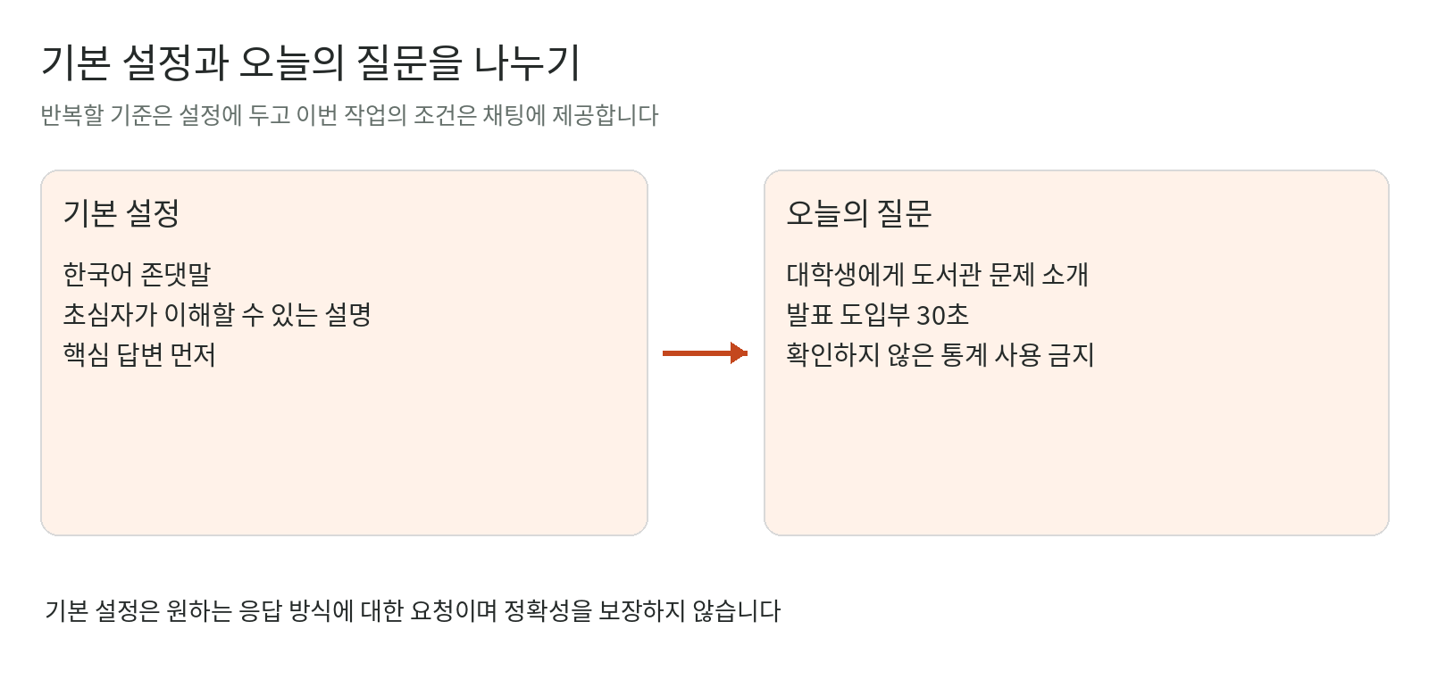
그림 1 반복할 응답 기준과 이번 작업의 조건을 나누는 예시

01 매번 반복할 말은 기본 설정에
“한국어로 답해줘”, “어려운 용어는 풀어서 설명해줘”를 매번 입력하고 있나요? 자주 쓰는 기준은 서비스의 기본 지시 사항에 넣고, 오늘만 필요한 조건은 채팅에 적으면 편합니다. 여기서 프롬프트는 AI에 입력하는 요청 문장을 뜻합니다.
기본 설정에 둘 것 | 이번 채팅에 둘 것
한국어 존댓말, 초심자 수준 설명 | 오늘 발표할 주제와 청중
핵심 먼저, 필요할 때 예시 한 개 | 발표 도입부 30초 분량
불확실한 내용은 확인 필요로 표시 | 이번 문서의 원문과 마감 조건

기본 설정은 답변 방식에 대한 요청입니다. 설정했다고 항상 그대로 답하거나 정확성이 보장되는 것은 아닙니다. 처음에는 짧은 지시 세 가지로 시작하고, 원하는 결과인지 확인하며 수정하세요.

02 내 AI에서 설정 찾기
아래는 웹 화면 기준의 공식 안내를 정리했습니다. 메뉴는 한국어로 번역되거나 앱·계정에 따라 다른 위치에 보일 수 있어 영문 이름을 함께 적었습니다. 확인일은 2026년 10월 7일입니다.

ChatGPT 맞춤 지침과 기본 말투
1 계정 메뉴에서 설정 → 개인화(Personalization)를 엽니다.
2 맞춤 지침(Custom Instructions)에서 개인화를 켜고, 반복해서 적용할 지시를 입력합니다.
3 말투는 개인화의 기본 스타일 및 말투(Base style and tone)에서 선택할 수 있습니다. [1][2]
예: “한국어 존댓말로, 결론을 먼저 말하고 생소한 용어는 풀어서 설명해줘.”

Gemini 응답 지시 사항
1 설정 및 도움말(Settings & help) → Personal Intelligence를 엽니다.
2 Instructions for Gemini에서 추가(Add)를 선택합니다.
3 원하는 언어·말투·형식을 적고 제출합니다. 같은 메뉴에서 수정·삭제하거나 적용을 끌 수 있습니다. [3]
지시 사항을 추가하는 기능과 대화 중 사실을 기억하는 기능은 구분됩니다. 메뉴가 없으면 공식 안내에서 자신의 앱·계정 조건을 확인하세요.

Claude 공통 지시 사항
1 계정 이니셜 메뉴에서 Settings를 엽니다.
2 Instructions for Claude에 설명 수준, 답변 방식 등 공통 기준을 입력합니다.
3 이 지시는 계정의 대화에 적용됩니다. 프로젝트 안에서만 필요한 조건은 프로젝트 지시 사항으로 따로 둡니다. [4]
내 화면의 항목 이름이 다르면 아래 공식 문서와 대조하세요. 오늘 할 일 전체를 공통 지시에 넣기보다 반복할 기준만 남기는 편이 관리하기 쉽습니다.

03 기본 지시를 넣고 답변을 비교해 보세요
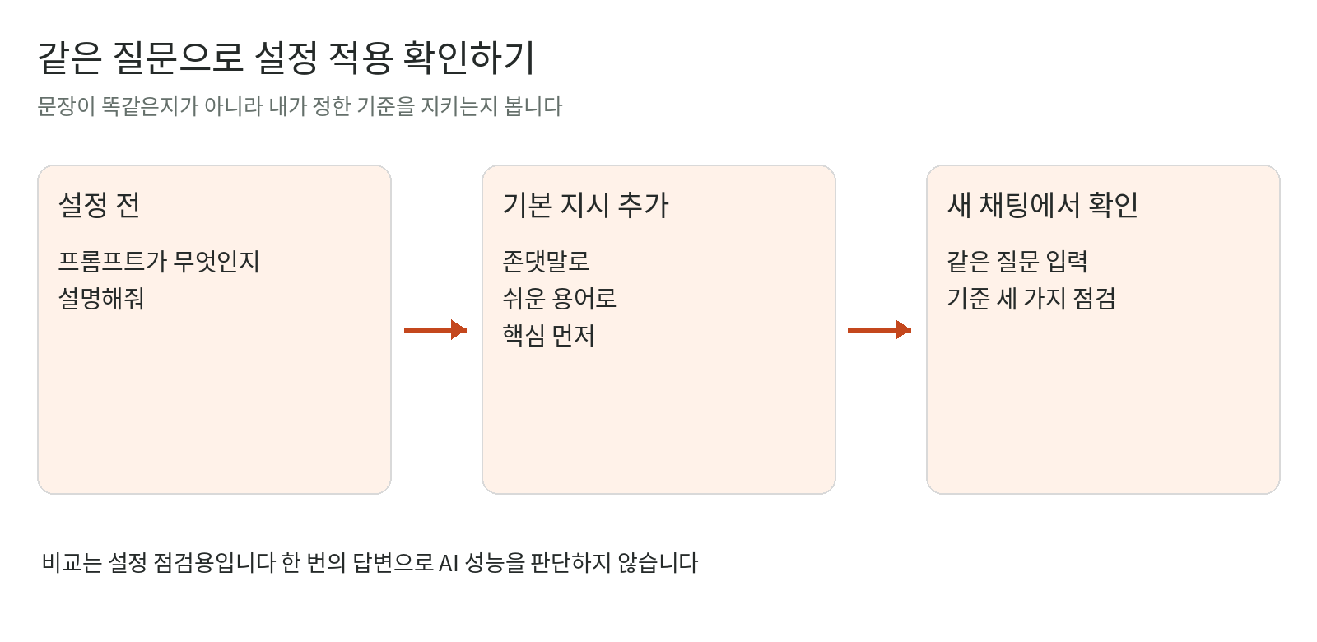
그림 2 기본 지시 적용 여부를 점검하는 실습 흐름

기본 지시 예시 내 취향에 맞게 수정
한국어 존댓말로 답해줘.
나는 AI 초심자이므로 어려운 용어는 짧게 풀어서 설명해줘.
핵심 답을 먼저 말하고, 필요한 경우에만 구체적인 예시 한 개를 덧붙여줘.
확실하지 않은 내용은 추측을 사실처럼 쓰지 말고 확인 필요라고 표시해줘.
1 설정 전 답변 남기기
“프롬프트가 무엇인지 설명해줘”를 입력해 답변을 확인합니다.
2 기본 지시 추가
사용하는 서비스의 설정에 위 예시를 넣고 저장하거나 제출합니다. 이름·주소 같은 개인 정보를 넣을 필요는 없습니다.
3 같은 질문 다시 하기
새 채팅을 열어 같은 질문을 하고 존댓말, 쉬운 설명, 핵심 먼저가 반영되는지 확인합니다. 답은 매번 달라질 수 있으므로 문장 일치보다 기준 준수 여부를 보세요.

실습 해설
설정 뒤에 쉬운 용어와 짧은 예시가 나왔다면 원하는 방향입니다. 여전히 장황하면 “첫 답변은 5문장 이내”처럼 관찰 가능한 기준을 추가하세요. 적용이 보이지 않으면 설정의 활성화 상태와 이번 채팅에서 충돌하는 요청이 있었는지 확인합니다. 한 번의 답변으로 성능 향상을 판단하는 실험은 아닙니다.

첫 실전 질문 대괄호를 채우세요
[청중]에게 [주제]를 소개할 30초 발표 도입부를 써줘.
목적은 [알리고 싶은 내용]이야.
반드시 포함할 사실은 [내가 확인한 사실]이고, 확인하지 않은 숫자는 만들지 마.
말로 읽기 자연스러운 문장으로 작성해줘.
말투는 기본 설정에 맡기고, 오늘의 목표·자료·분량은 질문에 적습니다. 결과가 길면 “핵심 사실은 유지하고 세 문장으로 줄여줘”처럼 수정 기준을 전달하세요.

04 내 기본 설정 점검
• 반복할 말투와 설명 수준만 기본 설정에 넣었다.
• 오늘만 필요한 자료와 조건은 채팅에 적었다.
• 실제 답변을 보고 적용 여부를 확인했다.
다음 강의에서는 이 설정이 새 채팅에도 적용되는 이유와, 이전 대화 내용이 이어지는 조건을 구분합니다.

복습 질문
1 기본 설정에 넣을 지시 세 가지를 내 말로 적어보세요.
2 이번 채팅에만 넣어야 할 조건은 무엇인가요?
3 설정 적용을 확인할 때 어떤 기준을 보겠습니까?

복습 질문 해설
1 말투와 설명 수준 및 답변 형식처럼 반복할 기준을 적습니다. 예를 들어 존댓말, 쉬운 용어, 핵심 먼저입니다.
2 이번 작업의 대상과 주제 및 분량, 원문 자료를 채팅에 제공합니다.
3 문장 일치보다 내가 정한 기준이 실제 답변에 반영됐는지 봅니다.

공식 참고자료
공식 안내 확인일은 2026년 10월 7일입니다. 기능과 메뉴는 계정 및 업데이트에 따라 달라질 수 있습니다. 예시와 실습은 MOMO가 작성했습니다.
1 ChatGPT 맞춤 지침
2 ChatGPT 기본 스타일·말투
3 Gemini 지시 사항 관리
4 Claude 개인화 설정

